主食
主菜
さんまの蒲焼丼

鶏肉の柚子みぞれ餡かけ

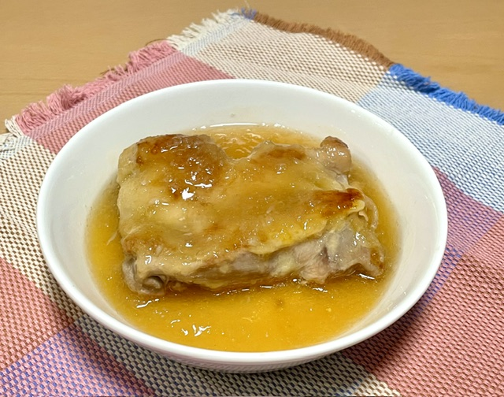
材料：一人分
鶏むね肉 1/2枚
酒 小さじ1
塩 少々
サラダ 適量
大根 100g
ゆず皮 適量
白だし 大さじ1
酒 小さじ2
醤油 小さじ1/2
塩 少々
片栗粉 適量
材料：一人分
米 150ｇ（1合）
さんま 1尾
醤油 小さじ2
みりん 小さじ3
酒 小さじ1
粉山椒(あれば)

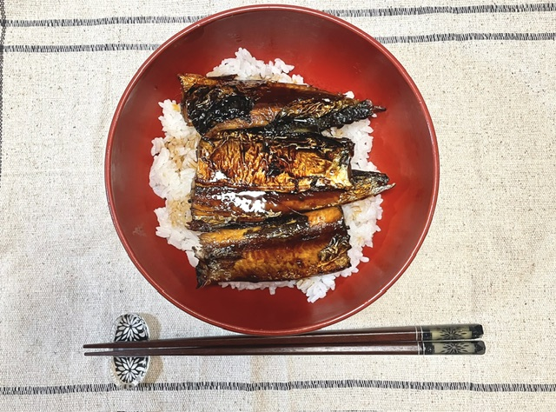

【作り方】
    - さんまは3枚におろし半分の長さに切り、グリルで焼く
    - 調味料をフライパンにかけ沸騰させ、少しとろみがでるまで加熱する
    - さんまにたれをかけ、表面が軽く焦げるまで再び焼く
    - ご飯に盛って、その上にさんまを乗せたら完成
※お好みで粉山椒をかけてもおいしいです
缶詰を使って簡単に作ることもできます。
卵でとじてもおいしく、栄養もアップ！
鶏肉は十分加熱し、中心までしっかり火を通しましょう。
餡に柚子果汁を絞ると、より柚子の香りを感じられます。



認知症予防・健康のヒント
さんまには良質なたんぱく質やビタミンが豊富です。
ビタミンDはカルシウムの吸収を助け、骨を丈夫にします。
ビタミンB12は貧血を予防し神経や血液の健康を保ちます。

【作り方】
- 鶏肉に塩をまぶして軽くもむ
- 油を敷いたフライパンで鶏肉を軽く焼き目がつくまで焼く
- 鶏肉を裏返して酒をフライパンに回しかけ蓋をして蒸し焼きにする
- 大根をおろす
- 大根おろし・調味料を合わせ火にかけ、ふつふつとするまで加熱する
- 水にといた片栗粉でとろみを付け餡を作る
- 最後に柚子を乗せる。

認知症予防・健康のヒント

認知症予防のヒント

